鲁东大学共享仪器设备信息表
所在单位：生命科学学院 所属实验室：泰山学者研究团队
存放地点：生化大楼C201
仪器名称 | 实时荧光定量PCR仪  PCR仪 | 国 别 |  | 中国 | 资产编号 |  | 2013630603
型 号 | Line-Gene 9640 | 规 格
单 价 | 223800元 | 附件金额 |  |  |  | 设备总价 | 223800元
出厂日期 | 2013-10-23 | 生产厂家 |  | 杭州博日科技有限公司
管 理 人 | 周菊华 | 联系电话 |  | 6642910 | 电子邮箱 |  | juhuaz@hotmail.com
收费标准 |  |  |  | 18300501903 | QQ号 |  | 1921358071
主要附件：  无 |  |  | 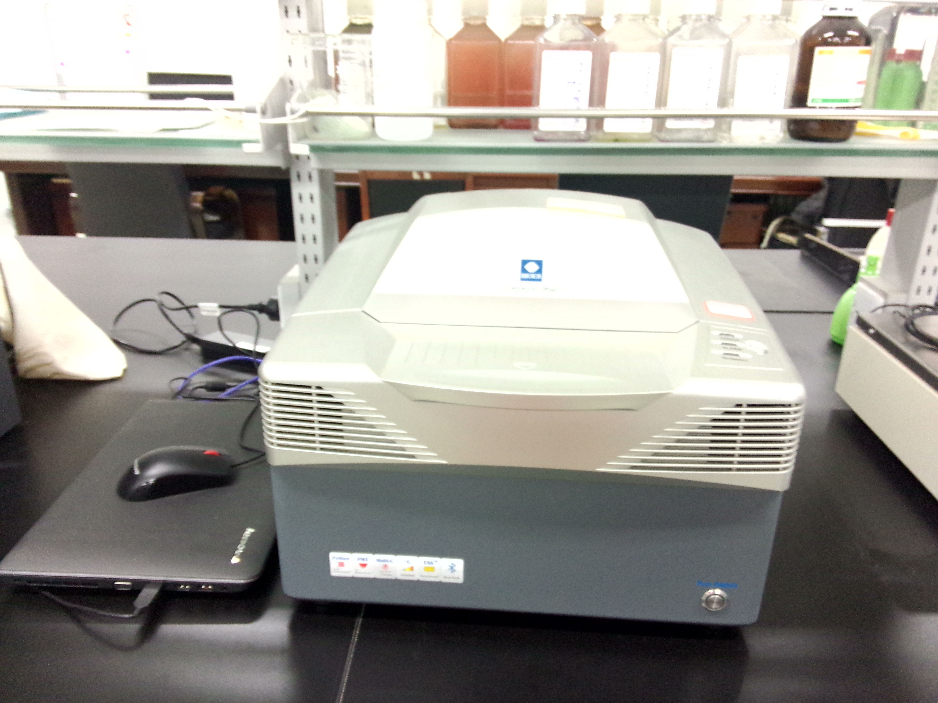
技术指标与参数：  1、样本容量：96*0.2ml  2、温度范围：4—105度  3、荧光强度：5%  4、运行方式：连续运行  5、输入电源：100-240V—50/60Hz 600w |  |  | 主要功能：  - 绝对定量  - 相对定量  - SNP分析
负责人： 填表人：李延敏

